桓台县文化和旅游局2019年度政府信息公开工作年度报告

一、总体情况
2019年，县文化和旅游局在县委、县政府的正确领导下，进一步加强对政务信息公开的组织领导，完善政府信息公开工作机制为落脚点，提高了政务信息公开水平。现将2019年政府信息公开工作年度报告情况汇报如下：
（一）概述。县文化和旅游局内设办公室、公共服务与文物保护科、产业市场科、行政监管科4个科室，下属（代管）单位有县文化旅游事业发展中心、文化市场综合执法大队、博物馆、文化馆、图书馆、书画院、电影公司。
（二）政府信息公开的组织领导和制度建设情况。一是健全工作机构。成立了由党组书记、局长任组长，各党组成员、机关科室和基层文化单位负责人参加的工作小组，统筹协调编制政务信息公开指南和目录，全力推进县文化和旅游局政府信息公开工作。二是强化制度建设。依法推行政务信息公开属性，制定主动公开、保密审查、责任追究、协调发布、虚假或不完整信息澄清、新闻发言人等制度，将政务信息分为主动公开、依申请公开、不予公开三类。
（三）发布解读、回应社会关切以及互动交流情况。一是及时对本局各类政府信息进行梳理。二是制定2019年文化旅游工作要点、提出工作目标和采取的工作措施，坚持科学务实、文化惠民，及时公布文化惠民具体事项，让群众乐享文化旅游惠民成果。三是对信息的发布由专人负责，对上网的计算机安装正版的杀毒软件，保证了信息正常发布。
（四）重点领域政府信息公开工作推进情况。按照《中华人民共和国政府信息公开条例》规定，明确了编制原则、主体、内容、组织保障和工作要求；按要求组织清理本单位政府信息，经审核后，统一编制、组织录入并上网发布。
（五）政府信息公开保密审查及监督检查情况。结合文化旅游部门工作实际，建立健全文化旅游信息上报审核制度，对拟公开信息进行信息审查，并对信息属性进行分类，经分管领导审查批准后才进行公开，重点信息经分管领导审核并报主要领导审批同意后再进行公开。
（六）人大代表建议和政协委员提案办理结果公开情况。 我局高度重视人大代表建议，政协提案办理工作，认真进行了梳理，落实对口科室进行办理，涉及内容包括文物管理、社会文化、城乡规划等诸多方面。2019年共承办人大代表建议2件，政协委员提案13件，共计15件。按照县人大和县政协提出的办理建议、提案的要求，我局采取有效措施抓落实，建议提案的面复率、答复率、满意率全部达到100%，并对办理结果及时进行了公开，圆满完成人大代表建议和政协委员提案的办理工作。
（七）所属（代管）事业单位信息公开工作突进措施和落实情况。我局扎实推进政府信息公开工作，所属事业单位积极通过各种方式、媒介加强单位的信息公开工作。一是加强新闻媒体宣传，利用报纸、电视、广播等新闻媒介，加强各基层单位的政府信息公开工作。二是适应互联网快速发展形势，发挥政府信息电子媒介传播功能。完善电子服务功能，搭建网络宣传平台，建立信息公开微博、微信等网络平台，利用网络传播进行政府信息公开工作,录入信息总数184条，主动公开信息总数184条。
二、主动公开政府信息情况
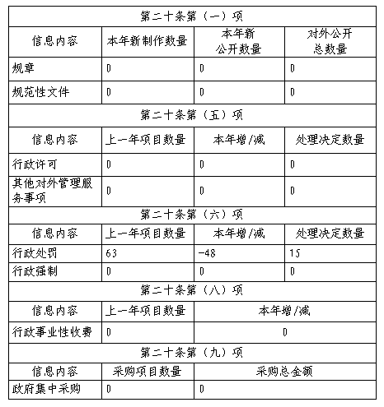
三、收到和处理政府信息公开申请情况
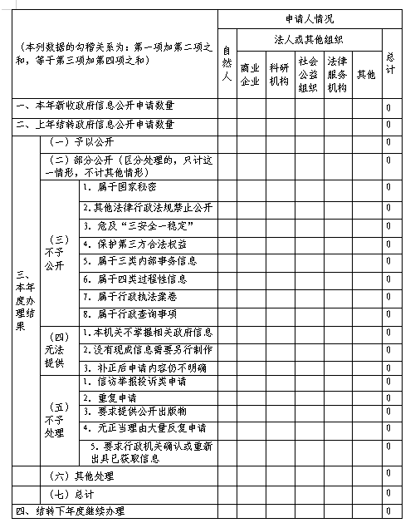
四、政府信息公开行政复议、行政诉讼情况
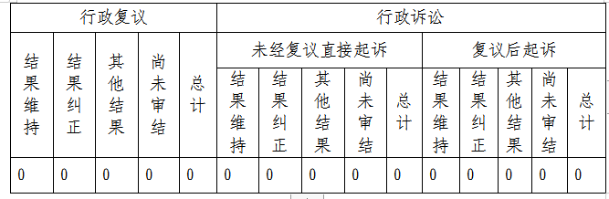
五、存在的主要问题及改进情况
2019年，我局政府信息公开工作取得了一定成绩，但还存在一些不足，如在公开的时效、更新频率等方面还需进一步改进。下一步我局将着重抓好以下工作：一是及时公开相关信息。进一步完善信息公开内容，继续梳理提炼本局工作进展、政务动态、领导活动等信息，深入挖掘业务类信息，尽可能以最大范围公布，并按规定及时录入发布在网上。二是提高信息更新频率。按照相关文件规定，根据工作实际，提高公开信息的更新频率，做到政府信息第一时间公开、群众关切信息随时公布、文化动态及时更新。三是要提升信息公开层次。努力做到信息工作理出新思路、树立新目标、采取新举措、开创新局面。
六、其他需要报告的事项
无。

